

12345政务服务便民热线交办件

办理情况统计分析月报

〔2023〕10期

（总第27期）

达州市城市管理和行政执法投诉指挥中心

2023年11月

一、总体情况

10月共受理12345交办件801件（含甄别件，不含执法二大队受理案件35件），较上月**增加**89件。其中省件12件、市件789件，日常案件办结率100%，较上月增长0.28个百分点；月末按时办结率100%；**甄别件数量仍居市直部门（单位）首位；**一次性办结率（甄别前满意率）91.72%，较上月下降1.53个百分点，甄别后满意率100%。

突出问题集中在：一是群众满意率不高。甄别前不满意件63件（含省件甄别4件），环比增长34.04%；**甄别前满意率连续两月下降，**位列44个市直部门（单位）第**34位**；二是**市政设施问题上升，**受理74件，较上月增加38件，**环比增长105.6％**，主要反映问题为道路施工产生噪音及灰尘；**三是半夏音乐餐吧**噪音污染、四川**文理学院及旺角城**游摊占道经营、火车站**现代商城楼栋下水主管道严重堵塞**为**举报热点**。

二、具体情况

（一）受理及办理情况：前4名为占道经营类233件、噪音类212件、规划建设类131件、市政设施类74件。

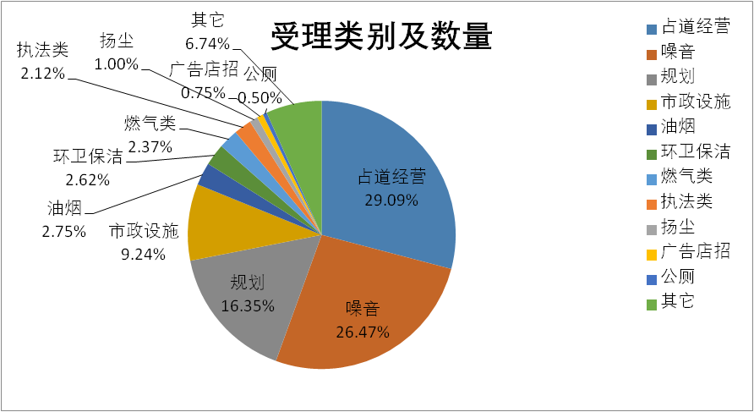

（二）省12345交办件

|  |  |  |  |  |
| --- | --- | --- | --- | --- |
| 大类 | 小类 | 受理量 | 已办结 | 重点点位及案件 |
| 规划建设 | / | 9 | 9 | 1.莲湖印象7栋有违法建筑。  2.莲花府邸违建占用公共绿化。  3.西泉怡庭楼顶开发商私自加层。  4.华商综合楼违法搭建电梯。  5.复兴镇1号城邦小区违规修建铺面。 |
| 噪音 | 施工噪音 | 2 | 2 | 滨江名都城二期，滨河东路夜晚施工噪音扰民。 |
| 其它 | 执法 | 1 | 1 | 群众反映城管暴力执法的问题。 |
| 小计 | | 12 | 12 |  |

（三）涉及“群众最不满意的十件事”

1.规划建设类：受理131件，较上月**增加**34件。其中小区住户及商家违规搭建75件；私自占用、损坏公共绿化23件；小区住户违规设置防护栏、雨棚15件；装修穿墙打洞14件；装修改变房屋结构4件。

|  |  |  |  |  |
| --- | --- | --- | --- | --- |
| 规划建设 | 受理量 | 已办结 | 涉及小区 | 重点小区 |
| 131 | 131 | 江湾城七期、莲花府邸、华商综合楼、蓝光芙蓉风华二期、江湾城六期，莲湖印象 | 江湾城七期、莲花府邸 |

2.公厕案件受理办结情况

|  |  |  |  |  |
| --- | --- | --- | --- | --- |
| 公厕 | 受理量 | 已办结 | 涉及问题 | 重点点位及案件 |
| 4 | 4 | 增设公厕，公厕卫生 | 1.中心广场荧幕斜对面公厕已有半年未修建，市民入厕不方便。  2.桑树巷公厕内存在漏水情况  3.火车站广场新修一座5G智慧公厕有异味。 |

（四）热点类别案件受理环比/同比分析（见附件1）

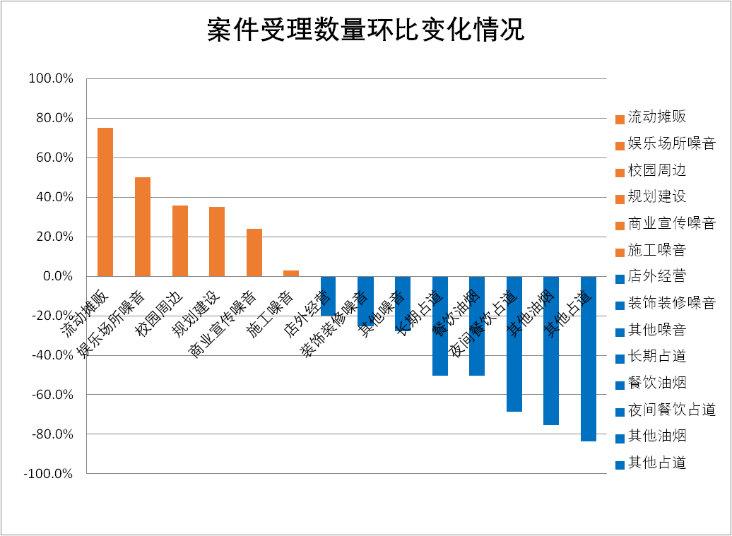

（五）局属各部门（单位）办理时效（见附件2）

各办理时效**均慢于**上月水平。其中：

1.咨询件平均办理时效1.82个工作日，较上月**慢**了0.42个工作日。**慢于**市直部门（单位）平均时效1.44个工作日；

2.求助、建议件平均办理时效1.92个工作日，较上月**慢**了0.11个工作日。快于市直部门（单位）平均时效2.39个工作日；

3.投诉、举报件平均办理时效2.04个工作日，较上月**慢**了0.22工作日。快于市直部门（单位）平均时效2.85个工作日。

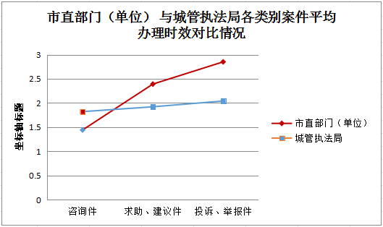

(六)反复投诉交办件及提请甄别前不满意件

1.反复投诉142件（见附件3），较上月减少27件。其中占道类93件、规划类25件、噪音类14件、市政设施10件。

2.提请甄别前不满意件63件（见附件4），较上月增长16件。其中规划类17件、噪音类15件、占道类11件、油烟类6件、燃气类4件、执法类1件，其他类9件，不满意原因是市民诉求未得到实质性解决。

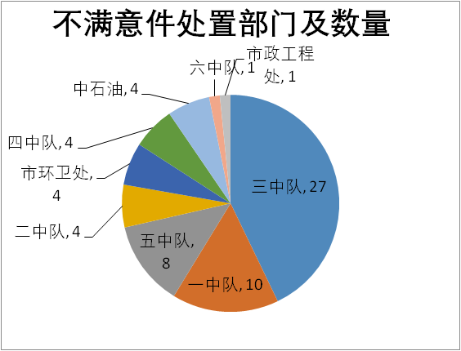

三、工作建议

**甄别前不满意件**数量连续两月增加，与案件受理不及时、处置不到位、案件易反弹、宣传不到位等原因有关，各承办单位应提升责任意识，及时受理包括节假日期间的群众投诉举报。建议及时梳理问题并分析原因；对重点点位及区域增加巡查频次，稳固处置效果；加强沟通衔接，争取群众理解，提高群众满意度。

（一）占道问题依然突出。建议执法一大队加大对**四川文理学院莲湖校区**、**旺角城、五一花园楼下华市集超市门口、澜湖郡商业街、天恒花园门口**等点位的巡查，在人流量高峰期派专人值守，建立健全长效机制，落实“门前三包”责任，规范管理。

（二）**娱乐场所噪音类案件**受理27件，环比增长50％，建议执法一大队夜间加大对半夏音乐餐吧等娱乐场所的巡查和处罚力度，督促经营主体采取降噪设施，有效降低噪音污染。

（三）近期**市政工程**处在金兰路及滨河东路维修道路，施工现场产生灰尘及噪音，建议市政工程处做好防尘和降噪措施。

（四）规划类案件投诉主要集中在江湾城七期、莲花府邸、华商综合楼、蓝光芙蓉风华二期等小区业主占用绿化带、公共平台等进行建设的行为，建议执法部门加强与物业、住建、自规等部门的沟通合作，加大政策宣传，依法履职。

（五）办理时效均慢于上月水平，希望各部门及时办理回复，提升时效水平；容易涉及咨询的中石油、京环、市政等部门更需引起高度重视。

附件：1.热点类别案件受理情况分析

2.处置部门办理时效统计表

3.反复投诉点位统计表

4.被群众评议为“不满意”件统计表

热点类别案件受理情况分析

附件1

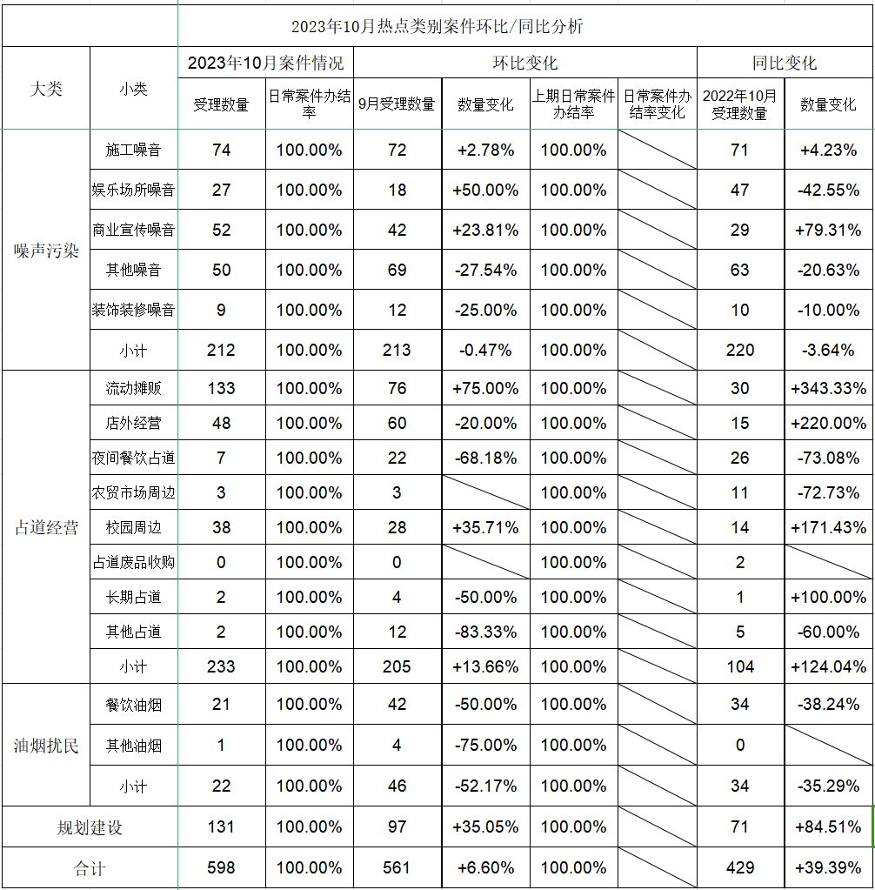

**处置部门办理时效统计表**

附件2

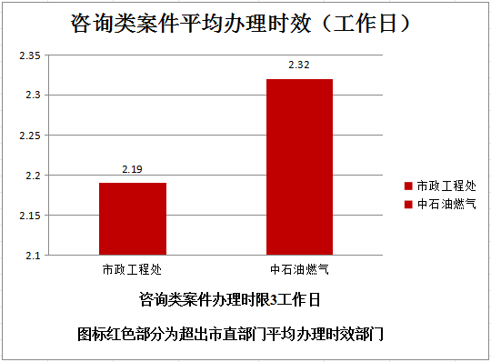 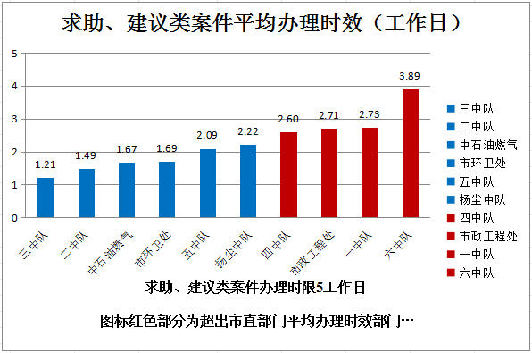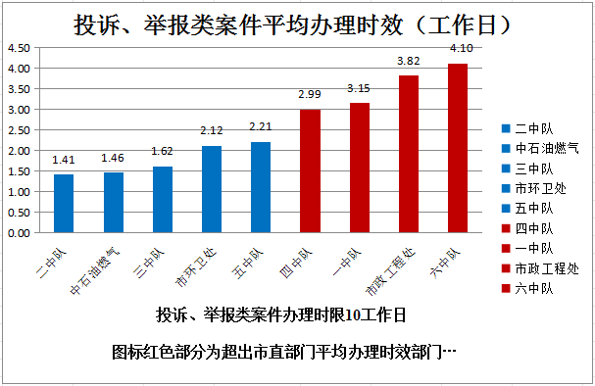

注：市直部门平均办理时效咨询件1.44个工作日，求助建议件2.39个工作日，投诉举报件2.85个工作日。

**反复投诉点位统计表**

附件3

|  |  |  |  |  |
| --- | --- | --- | --- | --- |
| 大类 | 小类 | 案件描述 | 专业部门 | 次数 |
| 规划建设 | | 马河沟华商综合楼违规加装电梯。 | 二中队 | 6 |
| 莲花府邸一楼部分业主侵占绿地、违章搭建。 | 三中队13 | 6 |
| 水天花园G栋楼顶存在严重违建情况。 | 3 |
| 蓝光芙蓉风华二期43栋101的业主破坏公共绿化。 | 4 |
| 江湾城7期1栋顶楼业主违章搭建。 | 四中队 | 3 |
| 万锦城5栋1楼5号业主占用公共绿化面积铺设地砖。 | 五中队 | 3 |
| 占道 | 校园周边 | 柴市街达高中放学时段（20：50-21:30）游摊长期违规占道经营。 | 一中队 | 3 |
| 四川文理学院莲湖校区西门有游摊在占道经营。 | 三中队 | 21 |
| 天立学校门口放学时间游摊占道经营。 | 五中队 | 3 |
| 流动摊贩 | 中心广场 | 一中队 | 7 |
| 西外旺角城小区门口 | 三中队54 | 14 |
| 五一花园楼下华市集超市门口 | 11 |
| 澜湖郡商业街 | 10 |
| 天恒花园大门口（朝阳西路） | 8 |
| 国际新城后门 | 5 |
| 熊猫王子酒店 | 3 |
| 州一豪庭农业银行门前 | 3 |
| 店外经营 | 碧桂园珑樾湾周边餐饮店 | 三中队 | 5 |
| 噪音 | 施工噪音 | 凤翎锦绣滨河路单施段工维修管道 | 一中队 | 3 |
| 金兰路道路施工 | 三中队 | 4 |
| 其他噪音 | 半夏音乐餐吧有唱歌噪音扰民。 | 三中队 | 7 |
| 市政设施 | | 火车站现代商城楼栋下水主管道堵塞导致污水横流。 | 市政工程处10 | 6 |
| 金兰路施工未设立警示牌、施工牌且进度缓慢。 | 4 |
| 累计合计 | | | | 142 |

附件4

被群众评议为“不满意”件统计表

|  |  |  |  |  |  |  |
| --- | --- | --- | --- | --- | --- | --- |
| **序号** | **案件编号** | **投诉内容** | **办理部门** | **办理情况（处置部门回复）** | **不满意原因** | **类别** |
| 1 | 202309281893 | 从9月28日开始中心广场会做达州小儿郎伊利杯孕婴童嘉年华活动，群众称老城区休闲健身的区域不能举办此类商业活动，会产生极大噪音，希望取消，前期向12345反映后，在9月28日群众接到市城管局电话17208177725，告知此事不属市城管局管，让群众自己到市政府上访，且态度十分恶劣。群众认为不合理，望核实处理：1.部门工作人员态度恶劣问题；2.部门不作为问题；3.取消活动。 | 一中队 | 执法人员现场向活动承办方宣讲相关法律法规，要求其在占用城市中心广场搭建临时售卖区时，将原有的临时搭建物进行适当调整，取消展棚侧边布幅广告，确保通风采光。承办方随即划好安全通道，并控制好与临街面门市间距。执法人员同时要求商家做好与顾客的沟通工作，降低音量，避免影响周围居民正常生活环境。 执法人员全程文明执法，无态度恶劣等情况，该活动已于10月5日结束。 如发现该处仍存在噪声扰民行为，请及时联系执法人员（欧洲13568187772），便于第一时间前往现场进行处置。 | 群众称因部门工作人员态度恶劣问题未得到解决，没有给出合理解释，部门联系自己时服务态度也极其恶劣，故对部门答复结果和办事态度不满意。 | 执法态度 |
| 2 | 202309285095 | 近期中心广场在进行展销会，多名商家使用音响、话筒以及电视宣传，电子设备发出的噪音十分音响周边居民休息，请核实解决。 | 一中队 | 该活动已于10月5日结束，我队提醒主办方下次占用中心广场搭建临时售卖区时，做好与顾客的沟通工作降低音量，并采取有效降噪措施，避免影响周围居民良好生活环境。 | 群众称当时噪音问题仍然存在，且通道也被堵，顾客通行不便。 | 占道 |
| 3 | 202309293055 | 通川区胡家坝社区丽水翠苑小区外的农家土菜馆和玖月烧烤将油烟直排，十分影响楼上几十户居民的生活。请核实处理油烟扰民问题。 | 一中队 | 执法人员现场向“农家土菜馆”“玖月烧烤”经营者宣讲了相关法律法规，告知其在经营过程中，保持油烟净化设施正常使用，并定期清洗，保持净化设施正常使用，如发现油烟扰民行为，将依法进行处理。 | 群众称油烟还是十分严重，并未得到整改。 | 油烟 |
| 4 | 202309262501 | 群众反映中心广场是供市民休闲的，现被搭建农贸市场，影响商铺生意，认为不合理。希望停止搭建。 | 一中队 | 目前我市没有统一的室内会展活动场馆，现阶段的会展活动往往在中心城区的广场实施，确实对市民休闲、广场舞锻炼造成一定困扰。执法人员现场向活动承办方宣讲相关法律法规，要求其在占用城市中心广场搭建临时售卖区时，将原有的临时搭建物进行适当调整，取消展棚侧边布幅广告，确保通风采光。目前承办方已做整改，我们也将积极跟进督察控制好与临街面门市间距，同时规划好安全通道，保障好周边居民良好出行环境，也请广大市民朋友对我市民营经济发展予以更多包容和支持。 | 群众表示达州市中心广场搭建称农贸市场影响商铺生意，部门当时没有整改，对问题未得到解决不满意。 | 其它 |
| 5 | 202310104871 | 15:50左右，群众称胡家坝东巷内，所有的店铺都存在占用人行横道和盲道占道经营的情况，群众表示严重影响通行，认为十分不合理，请核实处理解决占道经营问题。 | 一中队 | 执法人员立即对该处的流动商贩进行了规范，责令其进入相应的市场售卖，对其占道经营的行为进行了严肃的批评，同时执法人员暂扣电子秤一台，拟对其实施行政处罚。 鉴于流动摊贩的突然性及不确定性，我队将多时段重点进行巡查，及时对流动商贩占道经营的行为进行劝导，确保周围居民良好生活。 | 群众表示自己反馈的是商铺占道经营，而部门回复的是商贩占道经营，根本就不是群众反馈的诉求，所以不满意 | 占道 |
| 6 | 202310110024 | 10月11日0:39通川区滨河东路上水岸岛到凤翎锦绣路段还在施工，噪音十分扰民，请核实解决噪音扰民的问题。 | 一中队 | 执法人员现场向施工方负责人宣讲相关法律法规，并发放《责令改正违法通知书》责令其合理调整施工工序，并采取有效的降噪措施，禁止在夜间22:00时至次日6:00时施工，严格控制早、中、晚等特殊时间节点的音量，以减轻、避免噪声扰民。下一步，执法人员将加强对该处工地的巡查监管，一经发现其不按规定时间进行产生环境噪声污染的施工作业行为，我队将依法依规进行处理。 | 群众称8号晚上通宵施工震动自己所在楼栋，导致刚怀孕妻子睡眠不好流产，且作为市政部门施工没有提前发布公告本就不合理，故不满意。 | 噪音 |
| 7 | 202310090050 | 朝阳农贸市场每天0:00-1:00有车辆运输猪肉，相关人员边卸货搬运，边大声说话，产生噪音，给周围居民带来严重困扰，请核实处理噪音扰民问题。 | 一中队 | 执法人员现场向货车负责人宣讲了相关法律法规，要求其采取有效的降噪措施，降低说话的音量和装卸作业噪声，避免影响周围居民的良好生活环境。我队将加强对该处噪声扰民行为的监管力度，确保周围居民的良好生活环境。 | 群众称反映后，问题未得到解决，噪音仍然存在。 | 噪音 |
| 8 | 202310165452 | 16点50分左右通川区福音巷51号门市和对面“李英鲜鱼”门市在占道经营，并且周围其他门市也存在此行为，导致居民出行十分不便，且群众告知门市占道经营行为每天都存在。请核实处理占道经营问题。 | 一中队 | 执法人员立即对该处占道经营的物品进行了规范，同时向两家门市经营者宣讲了法律法规，对其占道经营的行为进行了严肃批评，如再次发现占道经营行为，将依法进行处理。 | 群众称因占道经营问题未得到解决，一直存在，故对部门答复结果不满意。 | 占道 |
| 9 | 202310171063 | 9点35分左右二马路滩头街27号（35号-37号的二楼）有门市使用话筒给老人宣传保健品，严重影响居民正常休息。 | 一中队 | 执法人员现场向该门店负责人宣讲了相关法律法规，责令其禁止在商业经营活动中使用高音广播喇叭或者采用其他发出高噪声的方法招揽顾客，如再次发现噪声扰民行为，将依法进行处理。 | 群众表示噪音问题，只暂时改善，未根治噪音问题。 | 噪音 |
| 10 | 202310210282 | 8:20左右在通川区滨河路南门口（下坡后往左边走，二马路方向）有很多商贩占道经营，个别商家使用音响宣传，噪音十分扰民，望核实处理噪音扰民、占道经营问题。 | 一中队 | 执法人员立即对该处的流动商贩进行了规范，同时向流动商贩宣讲了相关法律法规，责令其禁止在经营活动中使用高音广播喇叭或者采用其他发出高噪声的方法招揽顾客，如再次发现占道经营及噪声扰民行为，我队将依法进行处理。 | 群众称噪音和占道经营的情况仍然存在，故对答复机构不满意。 | 噪音 |
| 11 | 202309216656 | 大西街八小对面“望角KTV"正在营业，店内音响声音非常大，十分影响附近居民正常休息，多次反馈未果。请核实处理噪音扰民问题。 | 二中队 | 执法人员对“望角KTV”经营业主进行了相关法律法规宣讲，要求其在营业过程中在营业过程中采取有效的隔音、降噪等措施，使噪声设施边界噪声不超过国家规定的环境噪声排放标准。 | 群众称噪音扰民问题仍然存在，并没有得到改善。 | 噪音 |
| 12 | 202309260941 | 通川区红旗路邓家巷的川味面馆将经营期间产生的油烟排放到招牌上方，严重影响附近居民的正常生活。故来电请相关部门核实处理油烟扰民问题。 | 二中队 | 9月27日，执法人员对经营业主进行相关法律法规宣讲，要求其做好净化设施定期维护保养工作，并采取有效措施，确保正常使用并达标排放。下一步，将加强巡查监管，督促当事人合理规范使用，并于近期进行检测，视检测结果依法依规进行处理。 | 群众表示现该店排放的油烟还是有很大的味道，故对部门答复不满意。 | 油烟 |
| 13 | 202309280135 | 通川区华夏城市花园小区后面楼盘近期每天都在通宵施工，产生的噪音十分影响附近居民休息，请核实解决噪音扰民问题。 | 二中队 | 楼盘项目名称为：滨江名都城二期项目，位于通川区朝阳巷中段。9月28日21:58、9月29日00:46时许，执法人员先后排查，该工地未建筑施工作业，也未见有明显噪声排放。 执法人员对“滨江名都城2期”项目方进行了相关法律法规宣讲，要求其一按照《中华人民共和国噪声污染防治法》规定的作业时间施工作业；二是合理调整施工工序，并采取有效的降噪措施，严格控制早、中、晚等特殊时间节点的音量，避免噪声扰民；三若因特殊需要必须夜间施工作业的，必须提前报请上级主管部门批准同意方可施工，并在施工前向附近居民公告。下步，将加强巡查监管力度，一经发现不按规定建筑施工作业，将依法进行处理。 | 群众告知该工地在10月6日和10月7日24点均在施工。 | 噪音 |
| 14 | 202310053343 | 大西街八小学校对面楼下“望角KTV”营业期间有传出电流声，严重影响周边居民休息。望核实解决噪音扰民的问题。 | 二中队 | 10月7日，执法人员对“望角KTV”经营业主进行了相关法律法规宣讲，要求其在营业过程中在营业过程中采取有效的隔音、降噪等措施，使噪声设施边界噪声不超过国家规定的环境噪声排放标准，同时做好店内音响等电器设施的安全排查工作，确保正常使用。 | 群众称噪音依然存在。 | 噪音 |
| 15 | 202310185843 | 每天御景上城公交车站台方向到安逸158酒店附近主干路人行道有很多卖菜、卖肉、卖小吃的摊贩和车辆占道经营，不仅严重影响正常出行，而且严重影响市容市貌造成环境脏乱差。请核实处理占道经营问题。 | 三中队 | 执法人员现场将该处占道摊贩予以了劝离，并向其宣传了相关法律法规。下步，我队将加大对该区域的巡查力度，巩固好整治成果，确保该处的良好市容秩序。 | 群众称未彻底解决该问题，故不满意。 | 占道 |
| 16 | 202310224075 | 群众发现金兰路中石油家属院下面的充电桩被城管贴了封条，导致居民无法正常充电，十分影响正常生活。认为不合理，请核实解决：1、解封充电桩问题，2、咨询被封原因。 | 三中队 | 该停车场无审批手续，属违规擅自施划，执法人员依法将该停车场附属设施予以拆除、封闭。如投诉人确有充电需求，请前往正规停车场或充电站。 | 群众表示现充电桩使用不了。 | 其它 |
| 17 | 202309202358 | 天誉御府2号楼住户反映其楼下入户大厅左侧居民私自占用公共绿地并在厨房外使用砖头搭建，认为不合理，要求限期整改，但是已过半月还未整改。 | 三中队 | 鉴于天誉誉府2栋1楼1号业主逾期未整改，我队拟将其违法行为抄送达州市不动产登记中心，对其不动产权登记、变更予以限制，以督促其自行整改。 | 群众称至今未处理该问题，故对部门的办理结果以及办事态度不满意。 | 规划 |
| 18 | 202309214976 | 反映天誉誉府部分1楼小区业主和已入住的别墅区业主私自占用公共绿化地，向12345反映，对部门答复不认可，群众表示绿化属于全体业主，现底楼业主占用绿化是影响小区的绿化比例。请核实解决占用公共绿化问题。 | 三中队 | 前期我队已对该小区别墅区底层业主在花园内违法修建的建构筑物予以了强拆，并按照物业及业主代表商议决定的统一标准进行公示后重新打造栅栏。根据商品房补充协议，该小区底层房屋外的花园，使用权属于底楼业主所有，相关业主仅具有底楼绿地的使用权，无所有权，如相关绿地内无违法建设，均应按照小区物业和业主代表商议公示后规范的底楼花园标准。同时，我队已责成物业加强日常监管，发现违法建设及时制止，并向我队报告。 | 群众问题未解决。 | 规划 |
| 19 | 202309215253 | 西外塔坨白塔酒楼旁“问客炸鸡”私自搭棚占道经营，每晚食客产生噪音十分扰民，严重影响周围住户正常休息。 | 三中队 | 该店门市外空坝不属于城市道路，故占道经营不存在。我队执法人员已现场向该店负责人宣传了相关法律法规，要求其加大对消费者文明用餐的劝导力度，以避免噪声扰民。下步，我队将加大对该处的监管力度。 | 群众问题未解决。 | 占道 |
| 20 | 202309250182 | 金兰小区正大门左手边哈笼包子，在经营生产过程中，产生的油烟和蒸汽，严重影响附近居民正常生活。群众表示之前是有政府相关文件规定，小区周边是不允许设置排烟道的。 | 三中队 | 该店不存在产生油烟的作业，其经营时蒸制过程中有水蒸气飘散，不属于油烟污染。我队执法人员已要求该店负责人开展相关作业时必须在油烟净化设施范围内进行，定期清洗、维护油烟净化设施，以避免油烟扰民。 | 群众称油烟问题确实存在，且未得到解决。 | 油烟 |
| 21 | 202309253210 | 通川区天誉誉府礼宴中心一直都在占用正门以及后门的人行道进行经营，车辆通行十分不便，不合理。 | 三中队 | 该处属天誉誉府小区内部，非城市市政道路，属物业管理范畴，我队执法人员已要求该处物业加强监管。下步，我队将加大对该区域的监管力度。 | 群众表示占道属于小区外面，应该由部门处理。 | 占道 |
| 22 | 202309276394 | 22:02罗浮广场半夏音乐餐吧有唱歌噪音扰民的问题，十分影响附近居民的正常休息。请核实解决噪音扰民问题。（已联系城管）群众表示反映多次，但是城管部门一直未妥善处理，觉得十分不合理，请核实解决城管监管不力问题。 | 三中队 | 该店负责人已采取了有效降噪措施，如投诉人不认可，仍认为该店有噪声扰民现象，请联系我队执法人员王琳18282271222，我队将邀请投诉人一同参与噪声检测。并根据检测结果依法予以处置。执法人员在多次接到该投诉人的反映后均第一时间赶往现场进行处置，并留有执法证据，故投诉人反映的“城管监管不力问题”不属实。 | 群众告知该店属开放式餐吧，就算做了降噪处理，效果也不明显，部门还让群众一同参与噪声检测，群众在家中噪音都非常大，更何况在店里面，群众认为部门答复是无稽之谈。 | 噪音 |
| 23 | 202309303725 | 23:02罗浮广场半夏音乐餐吧有唱歌噪音扰民的问题存在，十分影响附近居民的正常休息。请核实解决噪音扰民问题。 | 三中队 | 该店已采取了有效降噪措施，如投诉人不认可，仍认为噪声扰民，请联系我队执法人员王琳18282271222，我队将邀请投诉人一同参与噪声检测，并根据检测结果依法予以处置。 | 群众告知9月30日做了隔音设施，10月7日依然存在噪音扰民问题。 | 噪音 |
| 24 | 202310021402 | 近几天上午时段通川区西外香榭国际后侧的酒楼都在举办婚礼，其音响音乐噪音十分扰民。请核实解决噪音扰民问题。 | 三中队 | 执法人员现场未发现有播放音乐现象。因网络投诉具有延迟性，建议投诉人再次遇到类似情况，与屈崛18780802623联系，将第一时间处置。同时，我队向酒店负责人宣传了相关法律法规，要求其严格控制音响音量，避免噪声扰民。下步，将加强对该处的监管巡查力度。 | 群众称还是有噪音扰民情况发生。 | 噪音 |
| 25 | 202310070014 | 0点20分左右西外五一花园D栋楼下音爵KTV在经营时，长期有客人唱歌、音响设备噪音十分扰民，且群众告知已反馈多次未果。 | 三中队 | 我队已现场要求该店负责人严格控制店内音量，并加强店内消费者文明消费的劝导，避免噪音扰民。下步，我队将加大对该店的监管巡查力度。 | 群众表示反映后一直未得到彻底解决。 | 噪音 |
| 26 | 202309232284 | 群众反映在达州市通川区朝阳西路的巷道里面摆摊，但城管一直追赶，群众称该处不影响交通和行人，故希望能允许摆摊挣点生活费。 | 三中队 | 执法人员的执法行为系根据相关法律条例依法行政，对发现的违规占道经营行为进行了处置，属正常执法行为，请经营者依法依规从事经营活动。我局仅具有执法权，不具备摊位、摊区的设置权。如投诉人确因家庭困难等原因需从事摆摊经营，可向辖区政府申请固定爱心摊位或向辖区政府咨询可享受的相关政策。 | 群众告知相关部门已回复，对处理结果表示不满意，因为城管不允许在巷道摆摊问题没有解决。 | 其它 |
| 27 | 202310023388 | 金龙大道203意浓咖啡在营业时存在茶楼内顾客打麻将、拖动凳子的声音，麻将声音持续到凌晨十分扰民。 | 三中队 | 我执法队员到达现场责令该处负责人加强店内音量的管控、消费者文明消费的劝导力度，以避免噪声扰民。下步，我队将加强对该处的监管巡查力度。 | 群众称处理时间太久，近期是其他业主报警才解决的，所以不满意。 | 噪音 |
| 28 | 202310123696 | 华泰二小区（达州市火车站附近）B栋下面转角的“口吕品烧烤”存在油烟扰民的现象，望核实解决油烟扰民问题。 | 三中队 | 我队执法队员现场要求该店负责人在经营过程中规范使用油烟净化设施并定期清洗，以避免油烟扰民，当事人表示予以配合。下步，我队将加大对该店的监管巡查力度。 | 群众称至今未处理，故对办理结果及办事态度不满意 | 油烟 |
| 29 | 202310124894 | 每天学生上下学的时间段通川区西罡学校前门斑马线往火车站方向走附近存在游摊占道经营情况，严重影响学生正常通行。群众认为不合理，故来电请核实解决占道经营问题。 | 三中队 | 我队执法人员现场将该处占道摊贩予以了劝离。下步，针对该处占道经营现象，我队将加大对该处的巡查整治力度，确保该处的良好市容秩序。 | 群众表示城管到现场2分钟就离开。且离开后，游摊又开始摆放，导致行人无法正常通行。 认为城管应守在此处，且认为城管做事不负责，对回复结果不满意。 | 占道 |
| 30 | 202310094788 | 通川区铁投莲花府邸18栋1楼的业主占用小区绿化带做防护栏，圈地私用；20栋、21栋、22栋的业主占用采光井，浇筑混泥土修建晾晒衣服的区域。请核实处理以上违建问题。 | 三中队 | 执法人员已向该小区所有涉嫌侵占绿地、违章搭建的业主送达了《调查询问通知书》，但至今无业主前来接受调查处理，导致执法程序无法进一步进行。为督促业主积极配合，我队已将底楼有违法行为的业主信息抄告达州市不动产登记中心，对其不动产登记、交易予以限制。另查明，该小区物业服务企业四川蜀道物业服务集团有限公司达州分公司，在制止小区违法建设时未严格履行“三书一表”制度，对进行违法建设的施工人员、施工设备和原材料等进入物业管理区域未进行有效管控，对业主实施违法建设行为不及时报告行政主管部门。执法人员拟将该小区物业服务企业落实制止违法建设不力的行为函告其主管部门进行处理。目前，在涉嫌侵占绿地、违章搭建的业主不配合调查的情况下，我局只能依照《四川省城乡规划法》《达州市违法建设治理办法》的相关规定进行以上处理。 | 称至今无业主前来我队接受调查处理，就一直不处理的答复结果十分不满。表示应强制执行，停止侵占邻居的利益。 | 规划 |
| 31 | 202310106150 | 西外莲花府邸小区18栋1楼2号的业主将房屋后面的绿化面积（60平方左右）全部铲除，进行了硬化用于己用，请核实解决占用公共面积的问题。 | 三中队 | 称部门答复属于官方答复，违建情况愈发严重，且职能部门并未对违建拆除，故对部门处理结果和办事人员的态度不满意。 | 规划 |
| 32 | 202310110871 | 通川区莲花湖莲花府邸小区业主，所有一楼已入住的业主将门前的绿化地块用栅栏围起来，且用水泥硬化，多次向城管反馈未果。请核实解决占用绿化地块问题。 | 三中队 | 称多次反映未处理，而违建愈发严重，很多业主占用道路硬化，部门和物业未实质性解决，故对处理结果和态度不满意。 | 规划 |
| 33 | 202310106854 | 23：38通川区塔石路达州市第一人民医院正在施工，灌注水泥机器发出的噪音非常大，严重扰民，请核实处理。 | 三中队 | 接到反映后，执法人员于10月11日零时04分进行调查。该处工地为“中交一航局达州市第一人民医院项目”，现场未施工作业，未发现有超期施工现象。因网络投诉具有延迟性，建议投诉人再次遇到类似情况，与我队执法人员屈崛18780802623进行联系，我队将第一时间前往现场进行处置。下步，我队将加强对该处的监管巡查力度。 | 群众称该问题一直没有处理，至今噪音都很大，10月13日晚上又是通宵作业，所以不满意。 | 噪音 |
| 34 | 202310123361 | 博物馆对面金碧世纪小区（只有一栋）6楼的腰线层处，有业主利用平台搭建房屋。之前向12345反映，至今未拆除，且10月11日重新施工修建砖墙体十分不合理。请核实解决拆除违章搭建的问题。 | 三中队 | 再次接投诉后，执法人员于2023年10月12日到达现场进行巡查，前期执法人员拆除的砖墙体房屋已被违建当事人修建完毕。我队执法人员现场向该房屋居住者送达《调查（询问）通知书》，责令当事人携带房屋产权证件到我队接受调查处理，届时我队将依法予以处置。 | 表示该处已搭建完成，且从8月便开始，至今未处理。故对办件结果及办事态度不满意。 | 规划 |
| 35 | 202310151380 | 西外国梁酒店附近东方魅力KTV每晚经营中收啤酒时碰撞产生的噪音十分扰民，导致附近居民无法正常休息，向12345反映后，现每晚还是有收啤酒时碰撞产生的噪音，希望KTV可以将啤酒瓶更换地方堆放，避免噪声扰民。望核实处理噪音扰民问题。 | 三中队 | 我队执法人员现场向该店负责人宣传了相关法律法规，要求其调整回收啤酒时间，避免噪声扰民。当事人表示愿意配合整改，将在白天下午时间段回收作业。下步，我队将跟踪该处后续整改情况，并作出进一步处理。 | 群众称东方魅力KTV还是有搬运啤酒瓶的噪音，并未得到妥善解决，故对答复结果表示不满意。 | 噪音 |
| 36 | 202310166145 | 18:40西外澜湖郡商业街有大量游摊占道经营，严重影响市民通行。请核实处理占道经营问题。 | 三中队 | 执法人员现场将该处占道摊贩予以了劝离。同时，向其宣传了相关法律法规。下步，针对该处特殊时间节点的占道现象，我队将加强特殊时间节点的执法力量，确保该处的良好市容。 | 称占道经营未解决，现依然存在，认为城管不作为，对答复结果不满意。 | 占道 |
| 37 | 202310132586 | 蓝光二期43栋3单元101号业主，占用小区绿化400平米修建花台、水池等。向12345反映后，部门答复已对蒋某侵占绿地行为上报立案查处，拟对其实施行政处罚，并督促自行改正，但目前该业主仍在继续修建。。 | 三中队 | 我队已对蒋某侵占绿地的行为上报立案查处，拟对其实施行政处罚，并督促其自行改正。目前该案件正在法定程序中，同时我队已责成物业加强监管。 | 群众称该业主目前还在违建，相关部门未强制拆除。 | 规划 |
| 38 | 202310165479 | 滨河西路碧桂园珑樾湾1期3栋2单元1702的住户正在进行违规搭建，占用了其他群众的公共面积，群众认为不合理，请核实处理违规搭建问题。 | 三中队 | 因业主设置的不锈钢结构防护栏不临街，按照《四川省住房和城乡建设厅关于强制拆除影响市容设施界定的复函》及《四川省城乡环境综合治理条例》的相关规定，该业主设置的防护栏不属于城乡规划许可与管理的范畴，也不适用《中华人民共和国城乡规划法》和《达州市违法建设治理办法》的相关规定进行处理。建议由该小区物业服务人对此进行规范管理。 | 群众表示该住户设置的防护栏属于违章建筑，且占用公共空间，影响其他居民采光。对部门答复不满意。 | 规划 |
| 39 | 202310211825 | 12:30火车站派出所旁有很多商家将商品摆出门市界限经营售卖，群众认为不合理，请核实处理商家占道经营问题。 | 三中队 | 执法人员现场责令商家立即搬入门市内，当事人立即予以配合。同时，向其宣传相关法律法规，要求严格落实门前三包责任，不得出现占道行为。下步，我队将加大对该处的监管力度。 | 群众称执法不到位，占道经营问题还是存在。 | 占道 |
| 40 | 202310235176 | 16:16，西外金龙大道五一花园楼下华市集超市门口位置有很多流动摊贩在此占道经营，严重影响行人通行。群众称每天下午都有摊贩在此占道经营，城管一来摊贩就离开，城管离开后又返回继续摆摊。 | 三中队 | 执法人员现场将该处占道经营的流动摊贩予以了劝离，并向其宣传了相关法律法规。下步，针对该处特殊时间节点的占道经营现象，我队将增加执法力量，加大巡查力度，巩固好整治成果，确保该处的良好市容秩序。 | 群众称此问题还是未得到解决，故对部门的办件结果以及办事态度不满意。 | 占道 |
| 41 | 202310250703 | 西外广泽格凌西城小区业主反映，小区旁二手车场将本小区车辆出口堵住，导致业主车辆通行不便。向12345反映后，回复门市负责人黄某未在达，暂无法立即返回处理。群众表示至今未进行处理违法设置停车设施，且群众称如果一直不回怎么处理。 | 三中队 | 该处非停车场，系“逸晨二手车”经营者将车辆违章停放在空坝处。我队已经督促商家严格落实“门前三包”义务，劝导违法停车行为。如投诉人认为该处停放的车辆影响正常出行，可向交警部门反映。 | 群众表示问题未得到解决。 | 其它 |
| 42 | 202309213372 | 江湾城澜岸6现楼下餐饮店将负二楼车库墙壁（邻街）砸了一个大洞排放油烟，造成空气污染，严重影响附近居民正常生活。前期反映后对部门答复不认可，称部门未即时严肃处罚，请核实解决油烟扰民的问题。 | 四中队 | 执法人员将群众诉求向该店经营者进行了转达，并向其宣传了相关法律法规。其表示将尽快更换大功率的油烟净化设施。下一步，我局执法人员将对该烧烤店的整改情况进行跟踪督促，确保其整改到位。同时，加大巡查监管力度，如发现其有未正常使用油烟净化设施的行为，我局将依法对其实施行政处罚。 | 群众表示并未处理此事，油烟扰民对业主造成极大的伤害。 | 油烟 |
| 43 | 202310105818 | 北外江湾城1期洋房6栋、8栋、11栋一楼的业主，现正在将原来的绿化毁坏占用并违规修建围墙，请相关职能部门核实解决1.占用绿化面积问题；2.违规修建围墙问题。 | 四中队 | 1.10月13日，队执法人员电话联系了6栋1单元102号业主，其称因工作原因不在达州，一直没有时间继续装修，从年初就停工到现在。执法人员责令其尽快安排施工队伍拆除余下砖墙体。2.8栋1单元102号房屋业主王某拟在房屋装修完成后进行售卖。执法人员责令其限期在挖出绿植的地方补种植物，且在装修过程中不得违法建设。下一步，将对上述二位业主整改的情况进行跟踪督促，确保其整改到位。 | 群众表示至今还有许多业主正在施工中违建，执法人员并没有到现场进行制止。故对答复结果不满意。 | 规划 |
| 44 | 202310194961 | 北外江湾城1期洋房6栋、8栋、11栋一楼的业主，现正在将原来的绿化毁坏占用并违规修建围墙。群众再次致电称职能部门未到现场进行核实，希望相关职能部门核实解决1.占用绿化面积问题；2.违规修建围墙问题。 | 四中队 | 10月20日，我执法人员再次对江湾城小区1期6栋1单元102号、8栋1单元102号房屋现场检查，未发现有施工人员施工，业主未在现场，执法人员分别在两户房屋入户门上张贴《行政执法调查询问通知书》，责令其于2023年10月20日携带相关资料到我队接受调查处理。下一步，我队将依据《四川省城市园林绿化管理条例》、《四川省物业管理条例》的相关规定依法处理。 | 称部门答复张贴《行政执法调查询问通知书》，责令其于10月20日携资料接受调查处理。但后续并没有处理，故对答复结果不满意。 | 规划 |
| 45 | 202310245018 | 江湾城二期左岸7栋一单元301号的业主在他家次卧处架空层搭建一个10平方的外阳台，故认为很不合理。向12345反映后，部门回复当事人自行拆除了钢架上铺设的外侧大部分木板（面积7.8平方米），内侧（临房屋卧室窗户）0.8米宽的木板及底部钢架未拆除。但群众表示违建并未拆除，只是拆除了几张板块，属于部门不作为乱作为，一直拖延，限期整改一直也未妥善解决，故认为很不合理。望核实处理违章搭建问题。 | 四中队 | （一）案件办理情况1.2022年6月6日，我局按照《达州市违法建设治理办法》的相关规定，将当事人违法建设的相关情况向市不动产登记机构和房产交易管理机构进行了抄告，在其办理不动产登记、交易和抵押时予以限制。2.2022年7月8日，我局对当事人的违法建设行为进行了立案调查。2022年10月19日，我局向其送达《违法建设拆除告知书》（达市城管拆告字[2022]223号）；2022年10月28日，送达《责令限期拆除决定书》（达市城限拆规划字[2022]219号）；2023年1月4日，我局向其送达《履行限期拆除决定催告书》（达市城管限拆催告字[2022]274号）；2023年5月9日，向当事人送达《责令限期拆除违法建设公告》（达市城限拆公告字[2023]44号）；2023年6月6日，向当事人送达《强制拆除违法建筑决定书》（达市城管强拆违建字[2023]52号）。 （二）执行情况1.2023年7月到9月，多次电话联系当事人，督促配合强拆，但当事人一直消极对待，以各种理由推脱不见面，导致强拆无法顺利开展。2.2023年9月23日，当事人来到直属一大队。执法人员向其宣传了相关法律法规后，当事人表示愿自行拆除。3.2023年10月7日，执法人员电话询问拆除进展，其表示，前段时间因自己其他事情耽搁且国庆假期一直下雨，暂未能组织工人进行拆除，待天气好转后将择期回达拆除。4.2023年10月14日，当事人自行拆除了钢架上铺设的外侧大部分木板（面积7.8平方米），内侧（临房屋卧室窗户）0.8米宽的木板及底部钢架未拆除。经电话询问，该业主表示，为了美化居住环境，未拆除的木板拟摆放花盆，钢架将留作藤蔓类绿植的花架使用，同时承诺将不会再有搭设木板及进行浇筑的行为。下一步，将督促当事人尽快拆除违法建设，否则，将依法处理。 | 群众表示问题未得到解决。 | 规划 |
| 46 | 202309223500 | 西外紫荆花路万锦城5栋1楼5号的业主占用公共绿化面积铺设地砖，侵害其它业主权益，群众现要求部门对违建拆除。向12345反映后，部门答复经向物业核实5栋1楼5号业主铺设地砖位置不属公共绿地，但群众表示前期部门答复执法人员已对当事人铺设行为进行制止，并要求其限期改正，前后答复不一致，故不认可。 | 五中队 | 经查询设计图纸，5栋1楼5号业主铺设地砖的位置不属于公共绿地。 | 群众称部门回复5栋1楼5号业主铺设地砖的位置不属于公共绿地，但并未告知属于哪里，并未有依据，故对部门答复结果不满意。 | 规划 |
| 47 | 202309265901 | 通川区人民医院新住院大楼附近的地摊火锅、相当顺华火锅店，每当饭点就散发出浓烈的火锅油烟味，气味严重影响周边市民正常生活。请职能部门核实解决油烟扰民问题。 | 五中队 | 目前该两家店铺未发现油烟扰民情况，下一步，将加强执法监管力度，确保周边居民良好生活环境。如您发现该店存在油烟污染，请同我队执法人员（何蓉坚：15328960386）联系，我队将第一时间前往现场调查处置。由于您未留联系方式，致使无法同您进一步核实相关情况。 | 表示每晚20:30-22:00此处油烟扰民十分严重，部门并未实际解决，所以不满意。 | 油烟 |
| 48 | 202309275283 | 通川区四季花城2期1号商铺装修时将2期（马路边、相邻七小）车库出口外墙打了两个洞，现2号商铺装修又打了两个洞，认为有安全隐患，向物业反映被告知不在管辖范围。前期多次向12345反映后，问题一直没解决。9月27日再次来电称该商铺仍在装修，且目前装修成茶坊已经挂牌。 | 五中队 | 1.关于四季花城2期1号门市的违法建设：执法人员已责令违法行为人停止违法建设行为，并限制了该门市不动产交易和登记。目前，该业主已经对部分违法建设行为进行了整改（楼顶已恢复了原状），未整改的违法建设行为我队也已立案并严格按照法定程序进行处理。 2.关于四季花城2期2号门市的违法建设：该门市业主拒不配合调查，导致调查进度迟缓。现该门市已停止了装修施工作业，后期将继续对其违法装修行为进行跟进调查，依法处理。 | 群众告知售卖香烟的违建门市已经开始营业了。 | 规划 |
| 49 | 202310113704 | 西外紫荆花路万锦城5栋1楼5号业主占用公共绿化面积铺设地砖，侵害了其它业主权益，群众现要求部门对违建拆除。向12345反映后，群众对城管答复经查询设计图纸，5栋1楼5号业主铺设地砖的位置不属于公共绿地不认可。称之前城管答复会制止，且该业主在房屋外面修建了很大一个院坝（长10米宽1.5米左右和一个转角），该院坝到底归属权是谁。望再次核实解决：1、拆除违建问题；2、告知该院坝归属权问题。 | 五中队 | 经查询万锦城总体平面图，发现铺设地砖的位置位于建筑和绿地之间的隔潮带，不属于公共绿地。而设置在公共绿地的踏脚石，已被执法人员责令现场清除。 | 称房屋外的面积不能占为己有，故对处理结果和办事人员的态度不满意。 | 规划 |
| 50 | 202310181659 | 五中队 | 经查询万锦城总体平面图，该处仅为建筑和绿地之间的隔潮带。业主为铺设地砖的行为是进行环境美化。在整个铺设过程中并未形成封闭空间，也未发现违法建构筑物。在后期的跟进调查中，我执法人员发现5栋1楼5号业主在公共绿地上增设了踏脚石等，已督促其现场进行了拆除。 | 群众称隔潮带中不应该铺设地砖，且涉及面积较大。 | 规划 |
| 51 | 202310076725 | 澳莱莲湖印象的业主来电反映小区7栋有违建，当地住建部门回复要等2年才处理，群众不认可，表示之前开始违建时就向当地部门反映，一直未阻拦，要求尽快拆除。 | 五中队 | 执法人员前期对该小区顶楼业主违法搭建行为立案调查，并向当事人进行法律法规宣传和讲解，责令自行拆除，但大部分业主未改正。 为防止强制拆除违法建设部分对相邻结构构件安全造成影响，现我局正对存在违法建设的房屋结构安全进行鉴定。后期将根据鉴定结果做出处置方案。 | 群众表示澳莱莲湖印象有违建问题未解决，对问题未得到解决不满意。 | 规划 |
| 52 | 202310236520 | 10月23日20:30分左右位于通川区西外紫荆花公园里面有游摊在占道经营卖药，现希望相关部门核实处理占道经营问题。 | 五中队 | 由于当事人拒不改正，我队执法人员已将其移交给公安机关处理。下一步，我队将加大该处的巡查监管力度，确保市容秩序整洁有序。如您发现该处有占道经营行为，也请第一时间联系我队执法人员（何蓉坚：15328960386），以便我队尽快前往现场进行调查处置。 | 群众称此问题还是未得到解决，故对部门的办件结果以及办事态度不满意。 | 占道 |
| 53 | 202310143546 | 澳莱莲湖印象的业主反映小区7栋有违建，当地住建部门回复要等2年才处理，群众不认可，表示之前开始违建时就向当地部门反映，一直未阻拦，诉求：要求尽快拆除。 | 五中队 | 执法人员前期已对该小区顶楼业主违法搭建行为进行立案调查，并限制其不动产交易和登记通知，同时向当事人进行法律法规宣传和讲解，责令自行拆除，但大部分业主并未采取改正措施。为防止强制拆除新增部分，对相邻结构构件安全造成影响，现我队正对存在违法建设的房屋结构安全进行鉴定。后期我队将根据鉴定结果做出处置方案。 | 群众告知相关部门已回复，对处理结果表示不满意，因为没有整改，没有拆除。 | 规划 |
| 54 | 202309274489 | 通川区西外莲花湖市委党校旁边红星小学的在建工地，施工方将挖出的泥土直接堆到党校旁边统征的土地上非常不合理。 | 六中队 | 9月28日，执法人员在莲花湖红星小学项目检查时发现，因连续下雨，项目一直停工，在该项目东侧的空地（已征用）上存在一些弃土。项目负责人表示该项目并未在此处倾倒弃土。 执法人员将诉求向市土地储备中心进行了转告，并建议其将弃土清运到正规的建筑垃圾消纳场。下一步，将加大巡查监管力度，如发现有擅自倾倒渣土等行为，将依据《中华人民共和国固体废物污染环境防治法》等法律法规的规定进行处理。 | 群众称因为目前泥土还是未清理。 | 其它 |
| 55 | 202310085343 | 西外四季花城16栋1单元4楼1号业主反映，8月20日左右向中石油燃气公司申请开通燃气，但至今未开通。向燃气公司咨询，对方告知曾发送短信，上门没人在，现需节后才能处理。群众对此不接受，表示老年人不看短信，应电话通知。前期反馈后，虽然10月8日已通气，但群众还是不满意继续投诉，称10月7日才有人电话联系，国庆期间都无法用气，没有解决民生问题，应及时解决，群众的忍耐已到极限。 | 中石油 | 由于我司供气辖区内小区较多，工作日每天都有需要通气的大量用户，因此，在公司办理通气手续时，我司相关人员提醒了要及时查看短信，如果用户未提出其他合理要求（要求电话、微信等作为联络工具），我司默认为可以使用提醒短信，因此我司两次到您家上门通气前，均提前一天发送了提醒短信，起到了告知义务。 由于您反映问题的时期处于中秋国庆长假期间，相关工作人员休假，节后复工我司工作人员第一时间与您取得联系并为您将通气时间由10月16日提前到10月8日通气。 | 群众表示9月二十几日就已经反馈了此事，就是想国庆期间回家用气，但是一直未处理。后期询问部门被告知国庆期间放假无法处理。故对办件结果及办事态度不满意。 | 燃气 |
| 56 | 202310166104 | 复兴镇一号城邦小区的居民反映：10月16日因欠费停气，缴费后还是未通气，拨打中石油燃气公司电话2533668、2699517都没人接听，请核实解决：1、恢复供气的问题；2、公司电话无人接听问题。 | 中石油 | 我司于10月17日联系您得知您已恢复供气，对此给您带来的不便我司表示歉意。 | 群众称至今未解决恢复供气的问题，所以对办件结果不满意。 | 燃气 |
| 57 | 202310174279 | 通川区金科集美天宸业主反映：10月17日该小区统一预约开通天然气，但中石油人员告知热水器排烟管不能从厨房的吊顶经过，所以不能通气。群众称前期预埋燃气管道时工作人员未提前告知，且开发商都是这样设计的，导致小区住房都不能通气。 | 中石油 | 由于您未在求助中写明您的住址，且您的联系方式保密，我司无法联系上您，不清楚您不能通气的具体隐患是什么，请您在收到回复后主动联系我司通气电话2699517询问如何整改事宜。 | 群众称实际是整改后又要求恢复原状，且反映后10月20日已经通气了。 | 燃气 |
| 58 | 202310174893 | 西外金科集美天宸业主反映，中石油燃气公司不予通气，称热水器的管子不达标不予安装，要求管子走吊顶的外面，群众表示以前都可以，认为不合理。请核实解决通气问题。 | 中石油 | 从安全的角度出发，根据标准，热水器烟道必须定期检查完整性，避免烟道破裂造成不必要的人身伤害，只要在烟道附近的吊顶处开辟检修口，能让通气的工作人员以及入户安检人员检查烟道的完整性以及是否伸出室外即可。我司于10月17日与您取得联系，得知您已整改完毕并于17日当天成功通气。 | 群众称至今没有通气，也没有工作人员联系群众。 | 燃气 |
| 59 | 202309254791 | 每天下午京环公司到柴市街达高中里面清运垃圾池，清运过程中臭气熏天，给住户造成极大的困扰，与学校沟通未果，向12345反映后部门至今未解决臭味扰民问题，附近居民希望京环公司能在每天早上09:00前清理该校垃圾。现核实协调更改清运垃圾时间问题。 | 市环卫处 | 京环公司严格按照环卫市场化招标文件执行，垃圾清运“日产日清”。公司仅负责该校内垃圾池的清运作业，“消杀、清洗、除臭”管理由校方负责。近期市级创建工作启动，为确保环卫作业质量，同时结合工作实际既要避开早晚高峰又要避免过早过晚作业产生噪声扰民，因此与校方达成共识约定每天下午3点后进入校园清运作业。接单后，公司责任区域负责人第一时间与投诉人电话联系，说明。但投诉人坚持己见，不认可处理意见。下一步将继续对接校方建议对垃圾池进行整改，确保垃圾不落地，共同维护市容市貌，助力达城文明城市创建。 | 群众称因实际并未调整清运垃圾时间故不满意。 | 其它 |
| 60 | 202310082673 | 通川区五一花园门口的道路没有垃圾桶，导致附近居民倾倒垃圾十分不便。请相关职能部门核实解决安装垃圾桶问题。 | 市环卫处 | 根据《达州市环卫清扫保洁招标合同》，京环主要负责城区垃圾清转运工作，不负责摆放垃圾收纳器具摆放，故不能增设。正值创卫期间，全市人民都应文明投递垃圾，不得私自乱设置垃圾桶。经勘查，发现距五一花园约300米处有一座垃圾点站，望投诉市民、附近商家门市前往投递或到相社区指定投放点。 | 群众称社区或小区的垃圾桶也不让投放，周边居民商铺不知往何时投放了。 | 其它 |
| 61 | 202310090852 | 火车站出站口外侧修建了一个公共厕所，自从使用后，火车站出站口周围就有异味产生。前期向12345反映过，部门答复结果为厂家工程技术人员将在近期到现场核实处理，但是未得到解决，异味仍然存在。 | 市环卫处 | 根据市政府会议记要，在火车站站前广场新建一座5G智慧公厕。您所反映公厕有异味，经排查发现异味不是保洁不及时所产生，可能是降解箱里生物降解处理过程中所产生的味道，因牵涉技术层面的问题我处已联系厂家，厂家工程技术人员将在近期到现场核实处理。 | 群众表示部门之前就回复近期处理，不知道何时能够处理好。 | 其它 |
| 62 | 202310111681 | 达州市检察院门口旁边店铺的商家，几天前环卫工人将永泰街所有的垃圾桶都收走了，导致附近居民扔垃圾十分不便。请相关职能部门核实处理解决没有垃圾桶问题。 | 市环卫处 | 对于城区四色分类垃圾桶的撤除，主要是因为四色分类垃圾桶在使用过程中逐步演变成为了城市环境的新污染源，为此京环积极会同当地社区、市环卫处和市城管局对已成为“脏乱差新源头”的四色分类垃圾桶开展撤除工作。接单后，公司责任区域负责人立即与投诉人电话联系说明情况：附近商家门市、小区居民所产生的生活垃圾需自行倾倒至就近约600米处的金牌路垃圾点站或社区指定投放点。 | 群众称至今未处理该问题，故对部门的办理结果以及办事态度不满意。 | 其它 |
| 63 | 202310210420 | 金兰路路面连续几天在通宵施工，十分影响周边居民休息，市民夜间休息不足白天开车极易犯困，存在安全隐患。现来电建议相关部门在白天集中施工，加快进度早日完工，恢复周边居民正常的生活环境。 | 市政工程处 | 金兰路道路整治已基本结束。因铺设沥青混凝土需一气呵成，而运送沥青混凝土的大车只能夜晚进城，所以只能夜间连续施工。对此给周边住户带来的影响深表歉意！ | 对答复因铺设沥青混凝土需一气呵成，而大车只能夜晚进城，只能夜间连续施工的结果十分满意，表示根本不顾老百姓的感受。 | 噪音 |

抄送：局领导，局办公室、执法监督科、机关纪委，局属各单位。